« Утверждено»
Приказом №57 «а» по ГКОУ РД
«Теречная ООШ Тляратинского района»
Директор школы

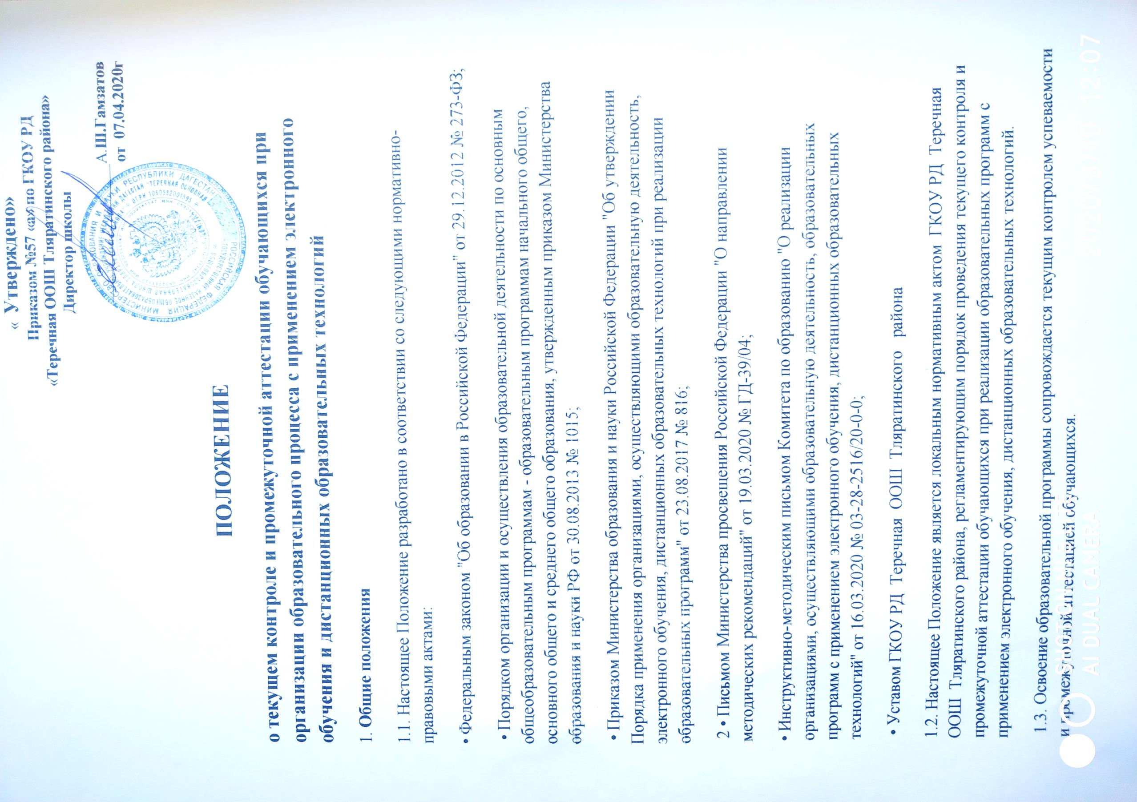
__________________А.Ш.Гамзатов
от 07.04.2020г

ПОЛОЖЕНИЕ
о текущем контроле и промежуточной аттестации обучающихся при организации образовательного процесса с применением электронного обучения и дистанционных образовательных технологий
1. Общие положения
1.1. Настоящее Положение разработано в соответствии со следующими нормативно-правовыми актами:
• Федеральным законом "Об образовании в Российской Федерации" от 29.12.2012 № 273-ФЗ;
• Порядком организации и осуществления образовательной деятельности по основным общеобразовательным программам - образовательным программам начального общего, основного общего и среднего общего образования, утвержденным приказом Министерства образования и науки РФ от 30.08.2013 № 1015;
• Приказом Министерства образования и науки Российской Федерации "Об утверждении Порядка применения организациями, осуществляющими образовательную деятельность, электронного обучения, дистанционных образовательных технологий при реализации образовательных программ" от 23.08.2017 № 816;
2 • Письмом Министерства просвещения Российской Федерации "О направлении методических рекомендаций" от 19.03.2020 № ГД-39/04;
• Инструктивно-методическим письмом Комитета по образованию "О реализации организациями, осуществляющими образовательную деятельность, образовательных программ с применением электронного обучения, дистанционных образовательных технологий" от 16.03.2020 № 03-28-2516/20-0-0;
• Уставом ГКОУ РД Теречная ООШ Тляратинского района
1.2. Настоящее Положение является локальным нормативным актом ГКОУ РД Теречная ООШ Тляратинского района, регламентирующим порядок проведения текущего контроля и промежуточной аттестации обучающихся при реализации образовательных программ с применением электронного обучения, дистанционных образовательных технологий.
1.3. Освоение образовательной программы сопровождается текущим контролем успеваемости и промежуточной аттестацией обучающихся.
1.4. Текущий контроль успеваемости обучающихся – это систематическая проверка учебных достижений, проводимая педагогическим работником в ходе осуществления образовательной деятельности в соответствии с образовательной программой. Проведение текущего контроля успеваемости направлено на обеспечение выстраивания образовательного процесса максимально эффективным образом для достижения результатов освоения образовательной программы.
1.5. Промежуточная аттестация – это установление уровня достижения результатов освоения учебных предметов, курсов, дисциплин (модулей), предусмотренных образовательной программой. Промежуточная аттестация проводится по учебным предметам, курсам, дисциплинам, модулям, по которым образовательной программой предусмотрено проведение промежуточной аттестации, в сроки, предусмотренные образовательной программой. Промежуточная аттестация проводится по итогам учебной четверти (во 2 - 9-х классах) учебного года.
1.6. ОУ информирует родителей (законных представителей) обучающихся о формах проведения текущего контроля и промежуточной аттестации при освоении обучающимися образовательных программ с применением дистанционных образовательных технологий, электронного обучения путем размещения соответствующей информации на официальном сайте ОУ.
1.7. Настоящее Положение, а также изменения и дополнения к нему утверждаются приказом директора ОУ.
3 2. Содержание и порядок проведения текущего контроля успеваемости обучающихся
2.1. Текущий контроль успеваемости обучающихся проводится в целях: - контроля уровня достижения обучающимися результатов, предусмотренных образовательной программой; - оценки соответствия результатов освоения образовательных программ требованиям ФГОС (ФК ГОС);
- проведения обучающимися самооценки, оценки его работы педагогическим работником с целью возможного совершенствования образовательного процесса.
2.2. Текущий контроль с применением электронного обучения и дистанционных образовательных технологий по каждому предмету осуществляется посредством технологий, обеспечивающих объективность оценивания и сохранность результатов. Текущий контроль осуществляется педагогическим работником, реализующим соответствующую часть образовательной программы. 2.3. Порядок, формы, периодичность, количество обязательных мероприятий при проведении текущего контроля успеваемости обучающихся при реализации образовательных программ с применением электронного обучения, дистанционных образовательных технологий определяются педагогическим работником с учетом образовательной программы.
2.4. Текущий контроль (оценка результатов обучения) при организации освоения образовательных программ с применением дистанционных образовательных технологий может организовываться в следующих формах:
• письменные домашние задания, контрольные работы, тесты;
• электронный опрос с применением тестов, интерактивных заданий;
• устный опрос при проведении урока в режиме online;
• выполнение практического задания; • выполнение творческого задания;
• работа над проектом, учебным исследованием;
• написание сочинения;
• выполнение лабораторной работы с использованием цифровых лабораторий;
• участие в групповых дискуссиях, организованных с применением цифровых технологий;
• написание реферата, доклада;
• выполнение самостоятельной работы по предмету, организованной с использованием цифровых платформ и т.п..
4 2.5. Фиксация результатов текущего контроля осуществляется по пятибалльной системе. Текущий контроль успеваемости обучающихся первого класса осуществляется без фиксации достижений обучающихся в виде отметок.
2.6. Критерии оценки результатов проведения текущего контроля предметных достижений обучающегося разрабатываются педагогическим работником самостоятельно в соответствии с выбранной формой оценки и доводятся до сведения обучающихся перед проведением контроля. 2.7. Текущий контроль при реализации образовательных программ с применением электронного обучения, дистанционных образовательных технологий осуществляется педагогическим работником в соответствии с недельной учебной нагрузкой и расписанием учебных занятий и выставляется не реже 1 (одной) отметки за 3 (три) проведённых занятия.
2.8. Последствия получения неудовлетворительного результата текущего контроля успеваемости определяются педагогическим работником в соответствии с образовательной программой, и могут включать в себя проведение дополнительной работы с обучающимся, иную корректировку образовательной деятельности в отношении обучающегося.
2.9. Результаты текущего контроля при наличии технической возможности фиксируются в Электронном журнале, при отсутствии технической возможности - в иных электронных или бумажных документах в соответствии с требованиями законодательства к защите персональных данных. Учителя – предметники индивидуально фиксируют результаты текущего контроля на бумажных носителях до появления возможности их фиксации в Электронном журнале.
2.10. Педагогические работники доводят до сведения родителей (законных представителей) сведения о результатах текущего контроля успеваемости обучающихся как посредством заполнения предусмотренных документов, так и через электронную почту, социальные сети и пр. Родители (законные представители) имеют право на получение информации об итогах текущего контроля успеваемости обучающегося, для чего должны обратиться к классному руководителю.
3. Содержание и порядок проведения промежуточной аттестации
3.1. Целями проведения промежуточной аттестации являются:
- объективное установление фактического уровня освоения образовательной программы и достижения результатов освоения образовательной программы;
- соотнесение этого уровня с требованиями ФГОС (ФК ГОС);
5 - оценка достижений конкретного обучающегося, позволяющая выявить пробелы в освоении им образовательной программы и учитывать индивидуальные потребности обучающегося в осуществлении образовательной деятельности;
- оценка динамики индивидуальных образовательных достижений, продвижения в достижении планируемых результатов освоения образовательной программы
3.2. Промежуточная аттестация в ОУ проводится на основе принципов объективности, беспристрастности. Оценка результатов освоения обучающимся образовательных программ осуществляется в зависимости от достигнутых обучающимся результатов.
3.3. Формами промежуточной аттестации при реализации образовательных программ с применением дистанционных образовательных технологий, электронного обучения являются по итогам учебной четверти, полугодия, года:
• тестирование с использованием автоматизированных тестовых систем с возможностью ограничения времени выполнения задания;
• эссе (сочинение);
• выполнение индивидуального проекта, учебного исследования;
• выполнение творческого задания и др.
3.4. Фиксация результатов промежуточной аттестации осуществляется по пятибалльной системе.
3.5. Сроки проведения промежуточной аттестации, график проведения контрольных мероприятий разрабатываются заместителем директора по УВР согласно календарному учебному графику и утверждаются приказом директора ОУ не позднее чем за 2 недели до проведения промежуточной аттестации.
3.6. Отметка обучающемуся за четверть (полугодие) выставляется на основе результатов текущего контроля (не менее 3 (трех) отметок в четверти, 6 (шести) отметок в полугодии) и результатов проведения промежуточной аттестации по итогам четверти (полугодия).
3.7. Отметка обучающемуся за год выставляется на основе результатов промежуточной аттестации по итогам всех учебных четвертей (полугодий) с учетом применения правила нахождения среднего арифметического: отметки по итогам учебных четвертей (полугодий) складываются и делятся на количество учебных периодов. Обучающемуся выставляется отметка с учетом правил математического округления.
3.8. Педагогические работники доводят до сведения родителей (законных представителей) сведения о результатах промежуточной аттестации обучающихся как посредством заполнения предусмотренных документов, так и через электронную почту, социальные сети и пр. Родители (законные представители) имеют право на получение информации об 6 итогах промежуточной аттестации обучающегося, для чего должны обратиться к классному руководителю.
4. Порядок перевода обучающихся в следующий класс
4.1. Обучающиеся, освоившие в полном объёме соответствующую часть образовательной программы, переводятся в следующий класс.
4.2. Неудовлетворительные результаты промежуточной аттестации по одному или нескольким учебным предметам, курсам, дисциплинам (модулям) образовательной программы или не прохождение промежуточной аттестации при отсутствии уважительных причин признаются академической задолженностью.
4.3. Обучающиеся обязаны ликвидировать академическую задолженность.
4.4. ОУ создает условия обучающемуся для ликвидации академической задолженности и обеспечивает контроль за своевременностью ее ликвидации.
4.5. Обучающиеся, не прошедшие промежуточную аттестацию по уважительным причинам или имеющие академическую задолженность, переводятся в следующий класс условно.
4.6. Обучающиеся в ОУ по образовательным программам начального общего, основного общего образования, среднего общего образования, не ликвидировавшие в установленные сроки академической задолженности с момента ее образования, по усмотрению их родителей (законных представителей) оставляются на повторное обучение, переводятся на обучение по адаптированным образовательным программам в соответствии с рекомендациями психолого-медико-педагогической комиссии либо на обучение по индивидуальному учебному плану.
4.7. Организация информирует родителей обучающегося о необходимости принятия решения об организации дальнейшего обучения обучающегося в письменной форме.

